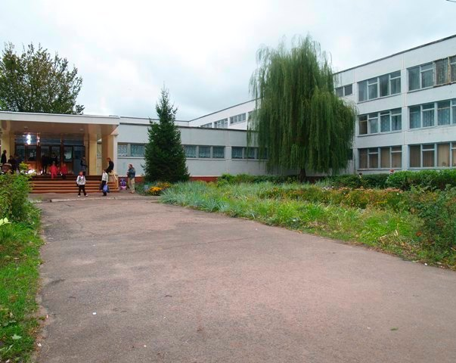
Газета шкільного самоврядування ХЗОШ № 158 № 5, січень-березень 2014

Навесні
Надійшла весна прекрасна,
Многоцвітна, тепла, ясна,
Ніби дівчинка в вінку.
Ожили луги, діброви,
повно гомону, розмови
І пісень в чагарнику.
І. Франко

Газета «Шкільне містечко» №5 січень – березень 2
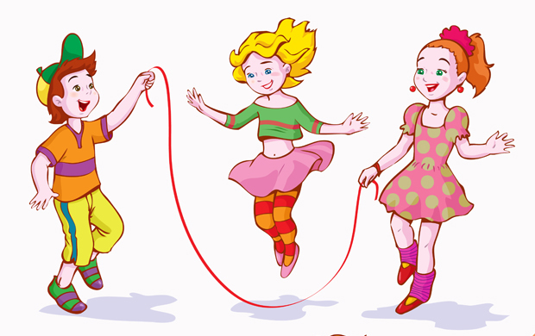

Не встигли ми відійти від зимових свят , як довелося з ними прощатися . Діти з неохотою ходять до школи… І це означає, що тихесенько до нас підкрадається весна. Науково доведено, що період коли весна зустрічається з зимою (кінець лютого – початок березня) найбільш небезпечний для нашої імунної системи. Тому багато людей відчувають постійну втому та сонливість. Це погано, і тому щоб цього запобігти треба вживати багато вітамінів. Це можуть бути фрукт, овочі, різні молочні продукти. Не менш важливе у цей період повноцінне харчування .

Тобто, треба вживати сніданок, обід та вечерю, а між ними робити маленькі перекуси. Також не треба забувати про фізичні вправи. Це і є правила для здорового тіла та стійкого імунітету!!!

Газета «Шкільне містечко» №5 січень – березень 3

Директора нашої школи Назарову Ольгу Володимирівну з тим, що вона перемогла у конкурсі Найкращий вчитель, у номінації «Найкращий вчитель». Ви колись задумувались, яка важка праця вчителя, а особливо директора школи. Це велика відповідальність за всю школу: за вчителів, за школярів та за обстановку у школі. А наш директор в котрий раз довів, що він найкращий і ми це теж розуміємо!

Газета «Шкільне містечко» №5 січень – березень 4

6-А
6-А - самий дружний клас. Ми беремо активну участь у всіх шкільних заходах: це участь в конкурсах, виступаємо перед школярами молодших класів. Наш клас вміє за себе постояти і захищає своїх друзів. Ми любимо їздити на різні екскурсії, концерти, виставки, в музеї і театри.
15 лютого ми виступали в «Школі майбутніх першокласників». Дошкільнятам була запропонована «Подорож країною знань». Підготовка була важкою, але ми впоралися. Ми залишилися задоволені виконаною работою.
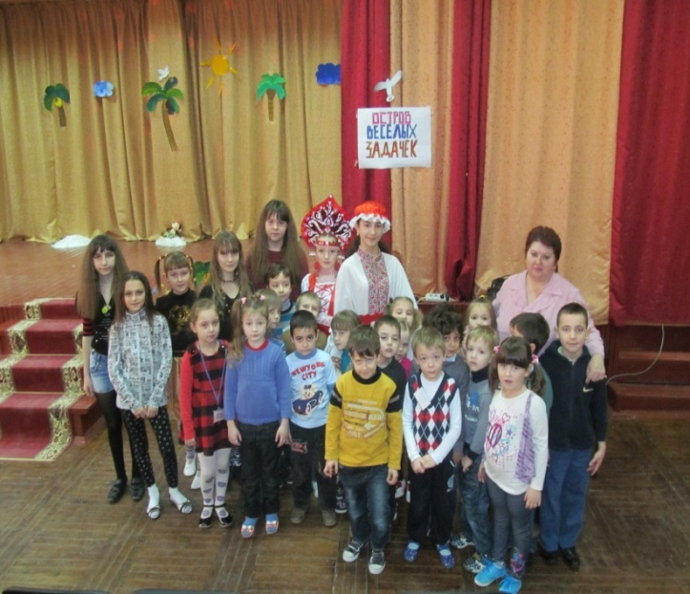

Газета «Шкільне містечко» №5 січень – березень 5

7-А

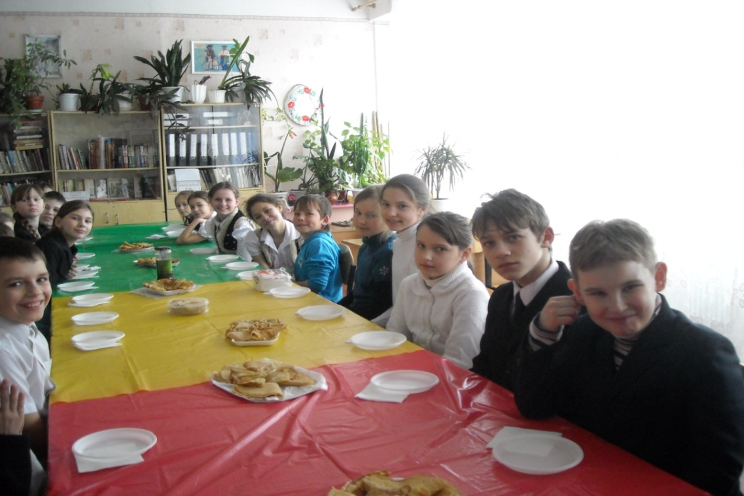
У нас дуже дружний клас! Ми всі спілкуємося протягом семи років з першого класу. Якими б не були однокласники, вони все одно залишаються нашими друзями і можуть виручити у важких ситуаціях.
У 7- А класі 12 хлопчиків і 17 дівчаток, ми не завжди ладимо один з одним, але намагаємося знайти спільну мову і прийти до взаєморозуміння. У будь-якій ситуації з нами завжди наш класний керівник, який завжди допоможе, підтримає і зрозуміє Наталія Олександрівна.
Ми пишаємося тим, що за останні півроку змогли здобути перемоги в «Майдансі», «Малих Олімпійських Іграх», «Конкурсі строю та пісні», «Out and About», «Сильні , Сміливі, Швидкі».
Сподіваємося, що з кожним роком будемо ставати краще. Успіхів НАМ !

Газета «Шкільне містечко» №5 січень – березень 6

2014 рік - це рік пам’яті великого українського поета Тараса Григоровича Шевченка. І тому у цій статті ми розповімо про найцікавіші події його життя та згадаємо його неповторні твори.
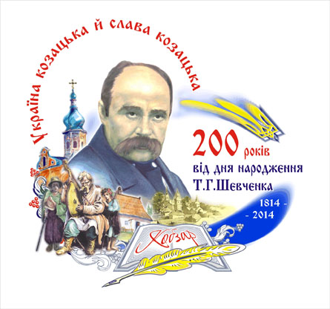

Газета «Шкільне містечко» №5 січень – березень 7
Тарас Григорович Шевченко (1814 — 1861) народився 25 лютого (9 березня за н. ст.) 1814р. в с. Моринці Звенигородського повіту Київської губернії. Після смерті у 1823р. матері і 1825р. батька Тарас залишився сиротою. Деякий час був “школярем-попихачем” у дяка Богорського. Вже в шкільні роки малим Тарасом оволоділа непереборна пристрасть до малювання. Він мріяв “сделаться когда-нибудь хоть посредственным маляром” і вперто шукав у навколишніх селах учителя малювання. Та після кількох невдалих спроб повернувся до Кирилівки, де пас громадську череду і майже рік наймитував у священика Григорія Кошиця.21 травня 1838р. Шевченка зараховують стороннім учнем Академії мистецтв. Він навчається під керівництвом К. Брюллова, стає одним з його улюблених учнів, одержує срібні медалі (за картини “Хлопчик-жебрак, що дає хліб собаці” (1840), “Циганка-ворожка” (1841), “Катерина” (1842)). Остання написана за мотивами однойменної поеми Шевченка. Успішно працює він і в жанрі портрета (портрети М. Луніна, А. Лагоди, О. Коцебу та ін., автопортрети). 1844р. вийшло друге видання “Кобзаря”. Усі ці твори належать до раннього періоду творчості Шевченка, коли він усвідомлював себе як “ мужицький поет ” і поет-патріот. У роки заслання Шевченко, як і раніше, працює в різних поетичних жанрах. Він пише соціально - побутові поеми (“Княжна”, “Марина”, “Москалева криниця”, “Якби тобі довелося...”, “Петрусь” та ін.), історичні поеми й вірші (“Чернець”, “Іржавець”, “Заступила чорна хмара”, “У неділеньку у святую” та ін.), вірші й поеми сатиричного змісту (“П. С.”, “Царі”), хоч у ці роки свідомо стримує свій темперамент політичного сатирика.
Та головний набуток його творчості 1847 — 1850 рр. — лірика. Лірика й особистого плану, і рольова, в якій чільне місце займають вірші в народнопісенному дусі. За ідейно-художніми якостями і значенням в літературному процесі лірика Шевченка цього періоду — етап не тільки в його творчому розвитку, а й в українській поезії взагалі. Реалістичним психологізмом, відтворенням “діалектики душі”, природністю поетичного вислову вона випереджала літературну добу й створювала грунт для дальшого піднесення української поезії наприкінці XIX ст. (І. Франко, Леся Українка).Заслання підірвало здоров'я Шевченка. На початку 1861р. він тяжко захворів і 10 березня помер. Незадовго до смерті написав останній вірш — “Чи не покинуть нам, небого”. У похороні поета брав участь чи не весь літературно-мистецький Петербург (зокрема, М. Некрасов, М. Михайлов, Ф. Достоєвський, М. Салтиков-Щедрін, М. Лесков, М. Костомаров, В. Білозерський, П. Куліш, Г. Честахівський). Похований був на Смоленському кладовищі. Через два місяці, виконуючи заповіт поета, друзі перевезли його прах на Україну і поховали на Чернечій (тепер Тарасова) горі біля Канева.

Газета «Шкільне містечко» №5 січень – березень 8

Дорогі вчителі! У цей святковий день 8 березня прийміть наші щирі вітання та слова вдячності за те, що ви є. Жінка безцінна. Високе призначення дано їй на землі. Вона - дбайлива мати, любляча дружина, берегиня сімейного вогнища. Вона несе в світ життя, любов і красу. Вона ростить дітей, зігріває любов'ю і турботою чоловіків. Будьте завжди щасливі, дорогі наші, улюблені й прекрасні
вчителі

Газета «Шкільне містечко» №5 січень – березень 9

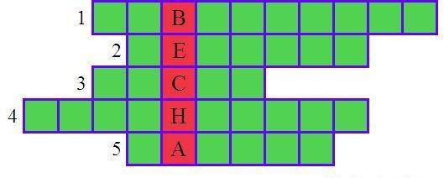

1. Маленький деревянный домик, в который весной заселяются птицы для выведения потомства.

2. Весной, когда лёд на реке начинает раскалываться, мы можем наблюдать красивое природное явление. Какое?

3. Весенний церковный праздник с крашеными яйцами и куличами.

4. Первый весенний цветок, который немцы называют «снежным колокольчиком».

5. Самая подходящая обувь для прогулки по весенним лужам и грязи.

Газета «Шкільне містечко» №5 січень – березень 10
Шкільний гумор
(уривки з учнівських творів)
- Младшая сестра носила на голове платок, старшая – ботинки
- Дед вылечил зайца и стал жить у него
- Гитарист взял гитару и стал с ней играть
- Андрей Болконский часто ездил поглядеть тот дуб, на который он был похож как две капли воды
- Дубровский лежал на диване и смотрел телевизор
- После гражданской войны страна стала восстанавливать разруху
- Австралийский кенгуру имеет карман на животе, чтобы прятаться туда в случае опасности
- Дни летели день за днем обгоняя друг друга
- Комсомольцы трудились день и ночь, не покладая рук, не вставая с постели
- Я мечтаю стать детским врачом, лечить щенков и котят
- Он взял нож, и застрелился

Редколегія: Безпала Софія, Шмат Ліана, учні 6-х та 7-х класів. Газета видана за сприянням адміністрації ХЗОШ № 158.

